Pourquoi le CICE ne marche pas
Marc Chevallier
Alternatives économiques
16/08/2016

Usine Saft, spécialisée dans la production de batteries haute technologie, à Bordeaux. Seulement un cinquième de la créance totale du CICE bénéficie à sa cible initiale, les entreprises industrielles. Â©Sebastien ORTOLA/REA

24 milliards d’euros, c’est le montant du déficit atteint par la balance commerciale au premier semestre 2016, en hausse de 1,5 milliard par rapport au premier semestre 2015. L’embellie observée l’année dernière aura donc été de courte durée. De quoi relancer le scepticisme sur le Pacte de responsabilité, et en particulier sur le Crédit d’impôt pour la compétitivité et l’emploi (CICE), l’outil phare de la politique économique du quinquennat de François Hollande, au moment où ce dernier entend le renforcer.
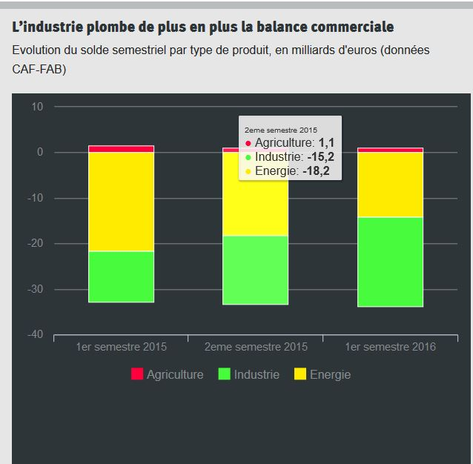
Source : Douanes

L’allègement de la facture énergétique de la France ne compense pas le creusement du déficit des échanges dans l'industrie
La baisse du prix du baril de pétrole (de 21 % entre janvier et juin 2016, après un repli de 15 % au semestre précédent) n’y a rien fait : l’allègement de la facture énergétique de la France au premier semestre 2016 (de 4 milliards d’euros) n’a pas suffi à compenser le creusement du déficit des échanges de produits manufacturés (de 4,5 milliards). En cause, principalement, la diminution de l’excédent dans le secteur aéronautique, après les ventes record de 2015 : l’inconvénient de la dépendance de l’Hexagone aux grands contrats apparait ainsi en pleine lumière. Mais ce déficit s’explique aussi par l’érosion des excédents du secteur agroalimentaire et l’aggravation des déficits dans les échanges de produits chimiques, de machines et du secteur automobile. Concernant ce dernier secteur, les importations de véhicules continuent de croître plus vite que les exportations, tandis que l’excédent dans les échanges de pièces automobiles se réduit à peau de chagrin : la conséquence du choix des équipementiers - à la suite des constructeurs - de délocaliser leur production, notamment vers les pays d’Europe centrale.
Addition salée
Pour l’instant au moins, le CICE ne tient donc pas ses promesses. Entrée en vigueur au 1er janvier 2013, cette aide est destinée à baisser le coût du travail pour soutenir les efforts des entreprises en matière de recherche & développement, d’investissement, de formation ou de recrutement, et ce afin d’améliorer leur compétitivité. Elle prend la forme d’un crédit d’impôt dont l’assiette est constituée par la masse salariale versée par les entreprises dans la limite de 2,5 fois le SMIC. Son taux, qui était initialement de 4 % des rémunérations, est passé à 6 % depuis janvier 2014.

CICE : un coût budgétaire croissant
Estimation de consommation des créances de CICE jusqu'en 2018, en milliards d'euros

Le CICE devrait coûter 23 milliards d'euros en 2017
L’addition est salée : aux dispositions actuelles, le CICE devait coûter près de 20 milliards d’euros au budget de l’Etat en 2017, soit 35 % du produit brut de l’impôt sur les sociétés ou 1% du PIB, comme le souligne la sénatrice communiste Marie-France Beaufils dans le rapport d’information qu’elle a présenté en commission des finances le 13 juillet dernier. Elle devrait cependant grimper à 23 milliards, avec la décision du président de la République, annoncée lors d’un entretien donné au quotidien Les Echos le 29 juin dernier, de remonter le taux du CICE à 7 % en 2017.
Incertitudes sur le budget de l'Etat
Bien cher pour un « outil complexe, dispersé et à l’efficacité incertaine », tranche la sénatrice dans son rapport, qui pointe en premier lieu les incertitudes créées par cet outil sur le budget de l’Etat. En effet, les entreprises disposent d’un délai de trois ans à partir de l’exercice sur lequel les salaires ont été versés pour déclarer leur créance fiscale acquise au titre du CICE. De plus, une fois qu’elles l’ont acquise, les entreprises ne « consomment » pas immédiatement cette créance. Ce qui rend difficile d’anticiper le coût du dispositif pour les finances publiques d’une année sur l’autre. Ainsi, les entreprises ont moins consommé leur CICE que prévu en 2014. L’inverse a été constaté en 2015. A mesure que le dispositif monte en charge, ces difficultés de prévisions créent donc une incertitude croissante sur le budget de l’Etat.
La gestion du CICE pèse sur Bpifrance et les services fiscaux
Par ailleurs, promu par le gouvernement comme un dispositif « simple », le CICE s’est révélé être un outil complexe à mobiliser pour une partie de ses bénéficiaires et lourd à gérer pour les services de l’Etat. Si toutes les grandes entreprises, dotées de directions financières rompues à ce genre de démarches, ont sollicité le CICE, ce n’est pas le cas de toutes les PME ou les ETI, dont le taux de non recours avoisinait les 5 % en 2014, et encore moins des microentreprises (11 % de non recours). La gestion du CICE pèse également sur Bpifrance, la banque publique d’investissement, qui accorde aux entreprises des préfinancements leur permettant de toucher le CICE immédiatement, comme sur les services fiscaux. Et ce, au détriment d’autres missions, comme le contrôle par le fisc des restitutions et de l’utilisation du CICE.
Aucun contrôle sur son utilisation
De toute façon, le gouvernement et l’administration fiscale affichent clairement n’opérer aucun contrôle sur l’utilisation des montants obtenus par les entreprises grâce à ce dispositif, s’étonne le rapport sénatorial : « aucun rappel ne pourra être motivé par une utilisation du CICE à des fins autres que celles énoncées dans la loi », précise ainsi une note de la direction générale des finances publiques en date du 9 juillet 2013. Pas étonnant dans ces conditions que les entreprises restent peu loquaces sur l’utilisation qu’elles en font, comme elles en ont pourtant l’obligation. Ou que seules 18 des 50 branches professionnelles les plus importantes aient abouti à un accord ou à un relevé de conclusions sur les « engagements » pris par les entreprises en contrepartie du CICE.
Le CICE est trop dispersé pour toucher sa cible
Surtout si le CICE semble si peu efficace, c’est qu’il est trop dispersé pour réellement toucher sa cible. Inspiré du rapport Gallois, celui-ci était à l’origine pensé comme une mesure destinée avant tout à aider les entreprises industrielles françaises à faire face à la concurrence étrangère. D’après les données obtenues par la rapporteuse auprès du ministère des finances, l’industrie est bien la première bénéficiaire du CICE, mais de peu. Elle est talonnée par le commerce, un secteur pas vraiment exposé à la concurrence internationale. Au final, l’industrie (en incluant les industries extractives) ne perçoit que 19% de la créance totale à laquelle il ouvre droit.

L'industrie et le commerce, premiers bénéficiaires du CICE
Répartition de la créance fiscale liée au CICE par secteur d'activité au titre de l'année 2014
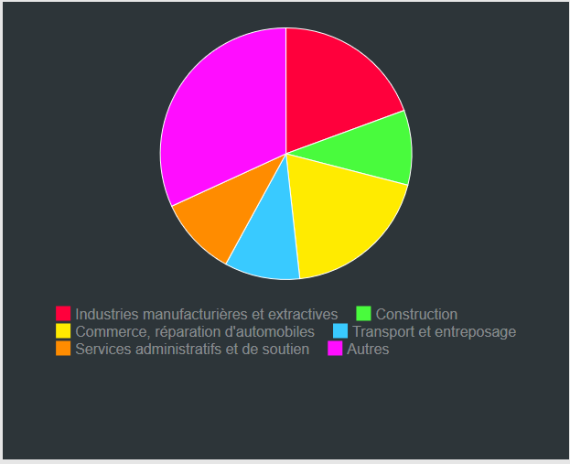
Source : Commission des finances du Sénat / Ministère des Finances
Décalage entre l'objectif et le résultat
On pourra objecter que cette part est malgré tout supérieure au poids de ce secteur dans l’économie (13,8 % du PIB). Mais l’avantage est encore plus marqué pour le commerce, qui reçoit 19% de la créance totale du CICE, alors qu’il ne pèse que 10 % du PIB ! Alors que ce n’était pas son objectif initial, l’essentiel du CICE est donc dirigé sur les secteurs « protégés » : les entreprises réalisant plus de 10 % de leur chiffre d’affaires à l’exportation reçoivent seulement un cinquième de la créance totale, tandis que celles réalisant plus de 60 % de leur chiffre d’affaires à l’export captent pour leur part moins de 5 % de la créance du CICE. Il y a « un décalage flagrant entre l’objectif et le résultat », souligne le rapport, tout en reconnaissant que le CICE apporte un ballon d’oxygène bienvenu à nombre de PME et de TPE en mal de trésorerie, même si ça n’était pas son but.
« L’analyse du profil des bénéficiaires a mis en lumière des cas très surprenants » Marie-France Beaufils
Le résultat n’a pourtant rien de surprenant : il est la conséquence du choix initial de circonscrire le bénéfice du CICE à la masse salariale inférieure à un plafond de 2,5 SMIC. Alors que les entreprises exportatrices, notamment dans l’industrie, emploient souvent des salariés à des niveaux de salaires plus élevés. D’où la préconisation initiale du rapport Gallois de baisser les cotisations sociales des entreprises jusqu’à 3,5 SMIC1. Résultat de ce péché originel, « l’analyse du profil des bénéficiaires a mis en lumière des cas très surprenants », selon Marie-France Beaufils, qui relève la situation de deux groupes français dotés de chiffres d’affaires comparables : « une entreprise commerciale, réalisant moins de 20 % de son chiffre d’affaires à l’international, a ainsi bénéficié d’une créance de CICE près de neuf fois supérieure à celle d’un groupe industriel réalisant près de 70 % de son chiffre d’affaires à l’étranger ».
C’est donc en dépit de ces résultats contraires à l’objectif initial affiché, et sans attendre le rapport du comité de suivi du CICE que France Stratégie doit publier à la rentrée, que François Hollande a décidé de renforcer le dispositif, en relevant son taux à 7 % pour 2017.
- 1. Préconisation finalement suivie par le gouvernement dans le cadre de la mise en place du Pacte de compétitivité, mais seulement sur les cotisations familiales.
Marc Chevallier

